Oficio N° 20.253

rrp/cga

S.1ª/373ª

VALPARAÍSO, 11 de marzo de 2025

Tengo a honra comunicar a US. que la Cámara de Diputados, en sesión del día de hoy, acordó remitir a la Comisión que US. preside, para su discusión, votación e informe, el proyecto de ley que modifica la ley N° 19.496 en materia de cancelación de pasajes y venta de sobrecupos en el transporte aéreo, correspondiente al boletín N° 17.396-03, una vez que sea despachado por la Comisión de Economía, Fomento; Micro, Pequeña y Mediana Empresa; Protección de los Consumidores y Turismo.

En consecuencia, para el cumplimiento del propósito antes señalado, se ha solicitado a la referida comisión que le remita el expediente de tramitación del proyecto, en su oportunidad.

En virtud de lo dispuesto en el artículo 222, inciso tercero del Reglamento de la Corporación, la Comisión que US preside tiene un plazo máximo de treinta días para evacuar el correspondiente informe.

Lo que pongo en vuestro conocimiento, por orden de la señorita Presidenta de la Cámara de Diputados, y en virtud del referido acuerdo.

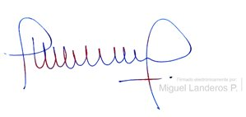

MIGUEL LANDEROS PERKIC

Secretario General de la Cámara de Diputados